**MỘT SỐ BỔ SUNG, cố gắng sửa nhanh gởi lại cho Ngà sớm nhất nhé**

1/ Tên phòng là nhất thiết phải sửa nhé

Tên phòng là: PHÒNG ĐÀO TẠO, QUẢN LÝ KHOA HỌC VÀ HỢP TÁC QUỐC TẾ

Viết tắt: PHÒNG ĐÀO TẠO, QUẢN LÝ KHOA HỌC&HTQT Hoặc Phòng ĐT,QLKH&HTQT

Dưới đây là hình chụp màn hình từ Web trường, trang của phòng <http://dsu.edu.vn/pdaotao>

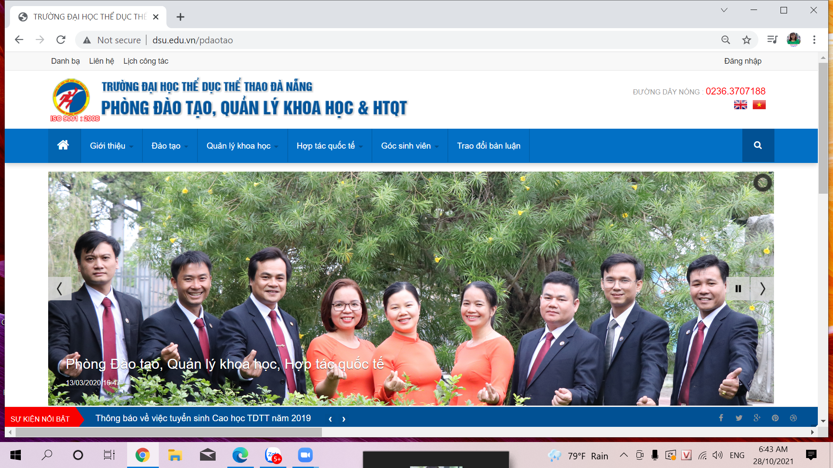

2/ Tên dự án là: **“***Xây dựng website quản lý các hoạt động khoa học và công nghệ trường Đại học TDTT Đà Năng”*

Trong đề cương và thuyết minh là chủ yếu tập trung quản lý Hoạt động Khoa học công nghệ của Giảng viên nên các chức năng chủ yêu tập trung làm nỗi bật đối với hoạt động NCKH của Giảng viên, phía sinh viên chỉ cần ít thôi

3/ Dữ liệu là mình nhập ví dụ thôi nhưng dù sao đúng nghĩa là mình có khảo sát thực trạng làm Web thì gọi là tiếp xúc đơn vị sử dụng nên là các ví dụ về dữ liệu mình cũng cần nó gần gần với Trường Đại học TDTT Đà Nẵng.

Tất cả các đề tài đều thực hiện từ 9 tháng đến 1 năm, 1 năm là chủ yếu. Vậy nên ĐỪNG để dữ liệu là 1 tháng, 2 tháng, 3 tháng nhé mà để 1 năm là chủ yếu.

Nên là Ngà đưa một số dữ liệu ví dụ về NCKH của Giảng viên và Sinh viên nhé:

|  |  |  |  |  |  |  |  |  |  |
| --- | --- | --- | --- | --- | --- | --- | --- | --- | --- |
| **DỮ LIỆU đề tài NCKH của Giảng viên:**  **1 đề tài đang quá hạn, 2 đề tài đang thực hiện, 1 đề tài đã xong chờ báo cáo, 1 đề tài đã up lên đăng ký đang chờ duyệt** | | | | | | | | | |
| **stt** | **Giảng viên** | **Khoa** | **Tên đề tài** | **Loại đề tài** | **Bắt đầu** | **Thời gian** | **Kết thúc** | **Kinh phí** | **Trạng thái** |
| 1 | Nguyễn Văn A | QLTDTT | Giải pháp phát triển CLB Yoga | NCKH Cấp cơ sở | 05/2020 | 12 tháng | 05/2021 | 15.000.000 VND | Quá hạn |
| 3 | Nguyễn Văn B | Y Sinh | Nghiên cứu các chỉ số tuần hoàn trong hoạt động chạy 100m | NCKH Cấp cơ sở | 05/2021 | 12 tháng | 05/2022 | 20.000.000 VND | đang thực hiện |
| 2 | Phan Thị Ngà | Kiến thức cơ bản | Xây dựng Website quản lý hoạt động NCKH | NCKH Cấp cơ sở | 03/2021 | 10 tháng | 12/2021 | 25.000.000 VND | chờ báo cáo |
| 4 | Phạm Quang Thảo | Viện KHCN TDTT | Yếu tố quyết định chọn trường ĐH TDTT ĐN | NCKH Cấp cơ sở | 03/2021 | 10 tháng | 12/2021 | 25.000.000  VND | Đang thực hiện |
| 5 | Nguyễn T | HL TDTT | Lựa chọn giải pháp nâng cao hiệu quả quản lý sinh viên ngành Huấn luyện TDTT, Trường ĐH TDTT ĐN đang là vận động viên cho các Sở Thể thao của Tỉnh | NCKH cấp cơ sở | 12/2021 | 12 tháng | 12/2022 | 20.000.000 VND | Chờ duyệt |

|  |  |  |  |  |  |  |  |  |  |
| --- | --- | --- | --- | --- | --- | --- | --- | --- | --- |
| **DỮ LIỆU đề tài NCKH của SINH VIÊN**  **01 có đề tài quá hạn, 07 đề tài thực hiện, 02 đề tài đã up lên đăng ký đang chờ duyệt** | | | | | | | | | |
| stt | Sinh Viên | Chuyên Sâu | Tên đề tài | GV hướng dẫn | Bắt đầu | Thời gian | Kết thúc | Kinh phí | Trạng thái |
| 1 | Hồ Thị C | Bóng bàn | Biện pháp nâng cao phong trào Bóng bàn cho học sinh trường THPT Trần Phú – TP Đà Nẵng | Trần Văn X | 01/2021 | 06 tháng | 06/2021 | 1.000.000 VND | Quá hạn |
| 2 | Lê Văn A | Bơi lội | Nghiên cứu lựa chọn bài tập phát triển sức mạnh tốc độ cự ly 50m cho nam sinh viên khóa DH13 GDTC | TS. Nguyễn Nho Dũng | 11/2020 | 12 tháng | 11/2021 | 1.000.000 VND | Đang thực hiện |
| 3 | Nguyễn Tiến Lâm | Bơi Lội | Lựa chọn giải pháp nâng cao kỹ năng thuyết trình cho sinh viê ngành QLTDTT | ThS.Bùi Đăng Toản | 11/2020 | 12 tháng | 11/2021 | 1.000.000 VND | Đang thực hiện |
| 4 | Tống Văn Thuận | Bơi lội | Biện pháp nâng cao hứng thú học tập các môn lý thuyết cho sinh viên ĐH TDTT ĐN | TS.Nguyễn Nho Dũng | 11/2020 | 12 tháng | 11/2021 | 1.000.000 VND | Đang thực hiện |
| 5 | Lưu Đại Hoàng Sơn  Nguyễn Thị Hồng Duyên | Bóng đá | Nghiên cứu lựa chọn bài tập phát triển tốc độ cho đội bóng đá Nữ 5 người Câu lạc bộ Blue Phoenix – Đà Nẵng | TS. Võ Văn Quyết | 11/2020 | 12 tháng | 11/2021 | 1.000.000 VND | Đang thực hiện |
| 6 | Nguyễn Dương Phương Dung | Quản lý TDTT | Nghiên cứu lựa chọn bài tập phát triển khả năng vận động thô cho trẻ tự kỹ trên địa bàn Quận Hải Châu – TP Đà Nẵng | TS. Nguyễn Việt Tuấn | 11/2020 | 12 tháng | 11/2021 | 1.000.000 VND | Đang thực hiện |
| 7 | Trịnh Bích Phượng | Bơi lội | Nghiên cứu phương pháp điều chỉnh trạng thái tâm lý trước thi đấu cho nam VĐV đua thuyền lứa tuổi 16-17 CLB Đua thuyền Đà Nẵng | TS. Lê Huy Hà | 11/2020 | 12 tháng | 11/2021 | 1.000.000 VND | Đang thực hiện |
| 8 | Châu Ngọc Nhật | Bóng chuyền | Đề xuất các giải pháp phát triển phong trào Bóng chuyền cho người dân huyện Núi Thành – Quảng Nam | TS. Nguyễn Nho Dũng | 11/2020 | 12 tháng | 11/2021 | 1.000.000 VND | Đang thực hiện |
| 9 | Hồ Văn C | Kiến thức Cơ sở ngành | Thực trạng và giải pháp phát triển phong trào Bóng rổ của Nam học sinh lứa tuổi 13-14 Quận Thanh Khê – TP Đà Nẵng | Lê Văn D | 10/2021 | 12 tháng | 10/2022 | 1.000.000 VND | Chờ duyệt |
| 10 | Võ Thị E | Quản lý TDTT | Giải pháp nâng cao ứng dụng CNTT cho sinh viên Ngành QLTDTT khóa ĐH 14 | Trần Văn T | 11/2021 | 10 tháng | 09/2022 | 900.000 VND | Chờ chuyệt |

**CHƯA THẤY CHỨC NĂNG “ CẬP NHẬT TÍNH ĐIỂM ĐỀ TÀI, BÀI BÁO” , cứ có chức năng ấy trên giao diện rồi mình thực tế làm sau cũng được**

**Gởi lại các giao diện cho Ngà sớm nhất nhé**